|  |  |
| --- | --- |
|  | **Министерство науки и высшего образования Российской Федерации**  **Федеральное государственное бюджетное образовательное учреждение**  **высшего образования**  **«Московский государственный технический университет**  **имени Н.Э. Баумана**  **(национальный исследовательский университет)»**  **(МГТУ им. Н.Э. Баумана)** |

ФАКУЛЬТЕТ ______ИНФОРМАТИКА И СИСТЕМЫ УПРАВЛЕНИЯ_________________

КАФЕДРА ____СИСТЕМЫ ОБРАБОТКИ ИНФОРМАЦИИ И УПРАВЛЕНИЯ (ИУ5)____

**РАСЧЕТНО-ПОЯСНИТЕЛЬНАЯ ЗАПИСКА**

***К НАУЧНО-ИССЛЕДОВАТЕЛЬСКОЙ РАБОТЕ***

по дисциплине _____________ Оперативный анализ данных _____________________

по теме___________ «Coffee Shop Sales» _

_____________________________________________________________________________

_____________________________________________________________________________

Студент ИУ5-52Б **_________________** Насруллаев А.К.

(Группа) (Подпись, дата) (И.О.Фамилия)

Руководитель **_________________**  МаслениковК.Ю.

(Подпись, дата) (И.О.Фамилия)

Консультант **____________________________________**

(Подпись, дата) (И.О.Фамилия)

*2024 г.*

**Министерство науки и высшего образования Российской Федерации**

**Федеральное государственное бюджетное образовательное учреждение**

**высшего образования**

**«Московский государственный технический университет имени Н.Э. Баумана**

**(национальный исследовательский университет)»**

**(МГТУ им. Н.Э. Баумана)**

УТВЕРЖДАЮ

Заведующий кафедрой __________

(Индекс)

______________ _______________

(И.О.Фамилия)

« _____ » ____________ 20 ____ г.

**ЗАДАНИЕ**

**на выполнение научно-исследовательской работы**

по теме __Анализ данных по базе данных «Coffee Shop Dataset» __

Студент группы _______ИУ5-52Б________

_______________Насруллаев Арсен Камильевич_____________________________________

(Фамилия, имя, отчество)

Направленность НИР (учебная, исследовательская, практическая, производственная, др.)

_______________________________Исследовательская_______________________________

Источник тематики(кафедра,предприятие,НИР) _______________НИР_________________

График выполнения НИР: 25% к 3 нед., 50% к 9 нед., 75% к 12 нед., 100% к 15 нед.

***Техническое задание***  *Спроектировать систему анализа и визуализации по теме «Coffee Shop Dataset», провести визуализацию полученных данных посредством языка программирования Python*

***Оформление научно-исследовательской работы:***

Расчетно-пояснительная записка на 20 листах формата А4.

Перечень графического (иллюстративного) материала (чертежи, плакаты, слайды и т.п.)

_____________________________________________________________________________

_____________________________________________________________________________

_____________________________________________________________________________

_____________________________________________________________________________

Дата выдачи задания «10» сентября 2024 г.

**Руководитель НИР**  _________________ Маслеников К.Ю.

(Подпись, дата) (И.О.Фамилия)

**Студент _________________** Насруллаев А.К.

(Подпись, дата) (И.О.Фамилия)

Примечание: Задание оформляется в двух экземплярах: один выдается студенту, второй хранится на кафедре.

**Аннотация**

По заданию требуется проанализировать базу данных, очистить её от

ненужных данных, также нужно выдвинуть гипотезы, проанализировать их и составить графики по данным гипотезам. Для данного задания была выбрана база данных “Coffee Shop Dataset”. В ходе работы будут использоваться такие библиотеки как: «Pandas» и «Seaborn». Анализ будет проводиться через программу «Jupyter Python».

Также будет производиться корреляционный анализ, агрегирование данных, оптимизация памяти, удаление дубликатов, очистка данных. Будет осуществлён анализ гипотез по известным данным и построены соответствующие графики и схемы.

В работе будут рассмотрены данные о транзакциях в кофейнях. В конце будет сделан вывод о проделанной работе с данным датасетом.

**СОДЕРЖАНИЕ**

ВВЕДЕНИЕ 5

1. Определение данных для анализа 6

2. Описание данных 7

3. Формулирование гипотез 8

4. Подготовка данных для работы 9

5. Изучение общей информации 10

6. Исследовательский анализ данных 11

. 11

Гипотеза 1 - Продажа кофе составляет основную часть прибыли заведения 11

Гипотеза 2 - В заведении, которое находится в сердце Нью-Йорка, средний чек будет выше, чем в остальных заведениях 13

Гипотеза 3 - Большая часть покупок происходит утром 15

Гипотеза 4 - Горячие напитки чаще покупают в холодное время года, нежели в теплое 16

Гипотеза 5 - Люди изредка покупают выпечку вечером 17

Анализ корреляции 18

ЗАКЛЮЧЕНИЕ 19

СПИСОК ИСПОЛЬЗОВАННЫХ ИСТОЧНИКОВ 20

# **ВВЕДЕНИЕ**

Необходимо исследовать базу данных и выявить закономерности.

Цели:

1. определение данных;
2. формулирование гипотез;
3. загрузка данных в Python;
4. проверка данных;
5. очистка данных;
6. преобразование данных;
7. выбор данных для анализа;
8. агрегирование данных;
9. визуализация данных;
10. подтверждение или опровержение поставленных гипотез;
11. формулирование ограничений и выводов.

# **1. Определение данных для анализа**

В качестве данных для анализа был выбран Dataset «Coffee Shop».

В датасете представлены транзакции и их подробности.

# **Описание данных**

Для анализа были собраны данные обо всех транзакциях, включенных в датасет. В наборе данных содержатся:

* **Transaction ID: номер транзакции**
* **Transaction Date: дата транзакции**
* **Transaction Time: время транзакции**
* **Store Number: номер заведения**
* **Store Location: расположение заведения**
* **Unit price: цена за единицу товара**
* **Product Category: категория продукта**
* **Product Type: тип продукта**
* **Product Name: название продукта**
* **Revenue: сумма транзакции**
* **Month: месяц (числовое значение от 1 до 12))**
* **Weekday: день недели ( числовое значение от 1 до 7)**
* **Hour: час (числовое значение от 1 до 24)**

# **Формулирование гипотез**

Гипотеза 1:Продажа кофе составляет основную часть прибыли заведения

Гипотеза 2: В заведении, которое находится в сердце Нью-Йорка, средний чек будет выше, чем в остальных заведениях

Гипотеза 3: Большая часть покупок происходит утром

Гипотеза 4: Горячие напитки чаще покупают в холодное время года, нежели в теплое

Гипотеза 5: Люди изредка покупают выпечку вечером

# **Подготовка данных для работы**

Загружаем датасет и подключаем необходимые библиотеки  
Выбираем из датасета поля, необходимые для анализа

Проводим очистку данных



# **Изучение общей информации**

Рассмотрим доход кофеен с течением времени

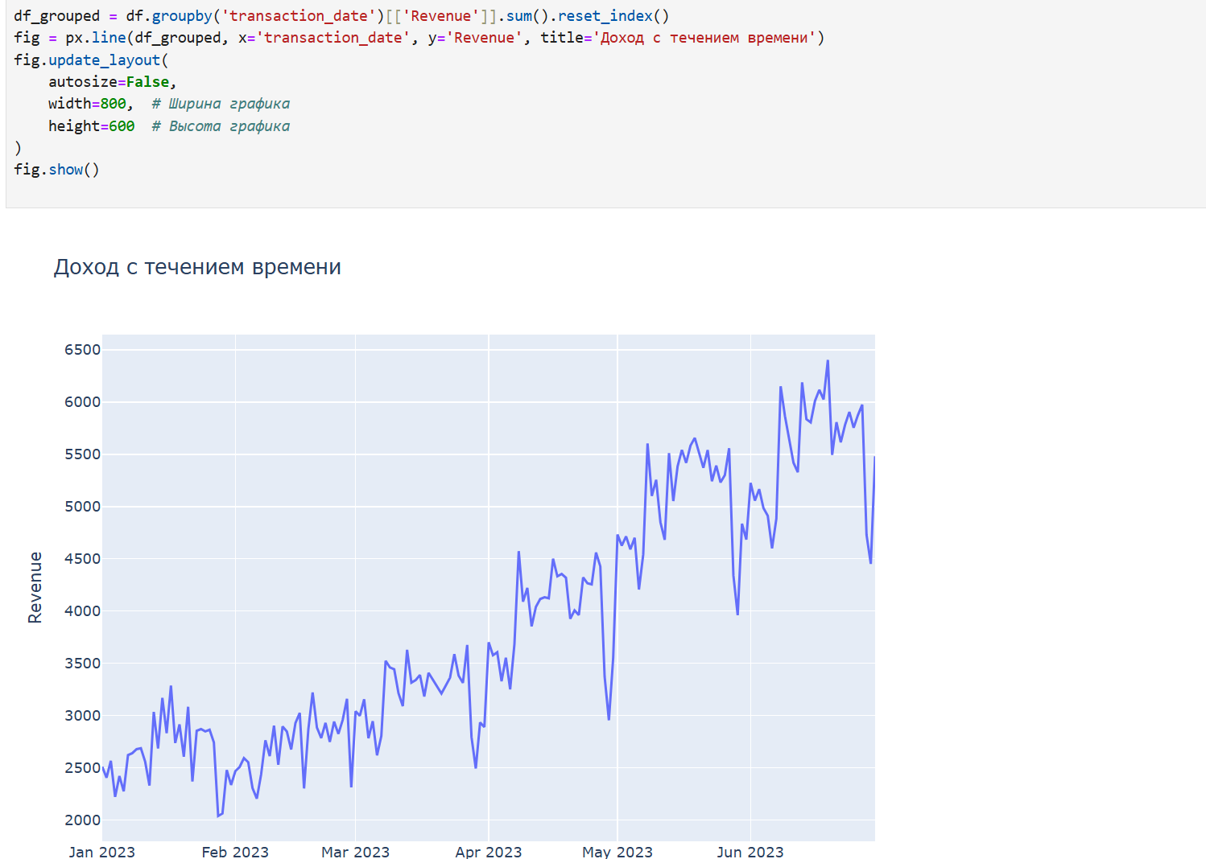

Вывод: видим, что с течением времени доход только увеличивался. Возможно, это связано с тем, что со временем тренд на времяпрепровождение в кофейнях возрастает и способствует развитию данного сектора.

Рассмотрим ежемесячный доход

Вывод: видим, что ежемесячный доход также растет со временем.

Рассмотрим доход кофеен

Вывод: Доход практически одинаковый, с небольшим отрывом лидирует Hell’s Kitchen.

# **Исследовательский анализ данных**

## **.**

## **Гипотеза 1 - Продажа кофе составляет основную часть прибыли заведения**

Для этого составим круговую диаграмму, в которой будет видно распределение доходов по категориям продуктов

Полученный график выглядит так

**Вывод:**

Таким образом, видим, что основной доход приносит кофе.

Гипотеза 1 – подтверждена

## **Гипотеза 2 - В заведении, которое находится в сердце Нью-Йорка, средний чек будет выше, чем в остальных заведениях**

Для этого составим график, на котором рассмотрим зависимость среднего чека от расположения заведения

**Вывод:**

На графике видим, что средние чеки примерно равны. Но все же в Манхэттене, ядре Нью-Йорка, средний чек несколько выше, чем в заведениях, расположенных на других локациях

Гипотеза 2 – подтверждена

## **Гипотеза 3 - Большая часть покупок происходит утром**

Для этого составим график корреляции между временем суток и суммой выручки.

Полученный график выглядит так

**Вывод:**

Видим, что корреляция отрицательная: чем позже время суток, тем меньше доход. Отсюда делаем вывод, что утром происходит большая часть транзакций.

Гипотеза 3 – подтверждена.

## **Гипотеза 4 - Горячие напитки чаще покупают в холодное время года, нежели в теплое**

Для этого составим график зависимости количества покупок горячих напитков от месяца

Полученный график выглядит так

**Вывод:**

Неожиданно, но в весенние месяцы количество покупок горячих напитков сильно больше, чем в зимнее время. Возможно, причиной является то, что люди чаще гуляют, попутно посещая кофейни.

Гипотеза 4 – опровергнута.

## **Гипотеза 5 - Люди изредка покупают выпечку вечером**

Для этого составим график, показывающий зависимость выручки с выпечки от времени дня

Полученный график выглядит так

**Вывод:**

Видим, что люди покупают выпечку в первой половине дня, даже преимущественно утром.

Гипотеза 5 – подтверждена.

## **Анализ корреляции**

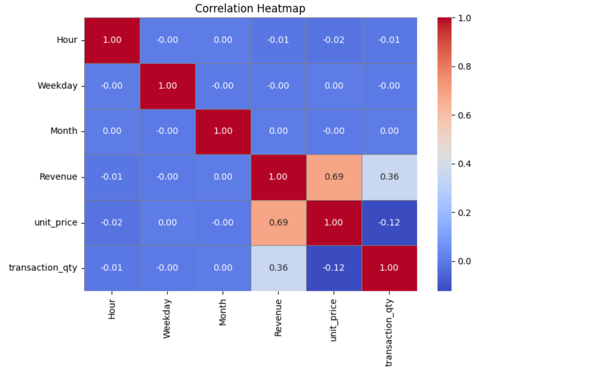

**Выводы корреляционного анализа:**

* 1. Доход сильно коррелирует с ценой товара
  2. Доход коррелирует с количеством позиций в чеке

# **ЗАКЛЮЧЕНИЕ**

В ходе научно-исследовательской работы был проведен анализ базы данных «Coffee Shop Dataset», выявлены важные статистические данные.

Для выполнения данной работы было изучено новое программное обеспечение: «Pandas», «Seaborn» и «Plotly» на базе языка программирования Python. Также мы пользовались «Jupyter Python»: в нём мы писали код и анализировали диаграммы. В ходе работы я получил новые навыки в области анализа данных и познакомился с вышеперечисленными программами.

Была осуществлена оптимизация использования памяти, агрегирование данных, что в дальнейшем позволило провести необходимые в ходе работы исследования и получить ценные знания в предметной области.

# **СПИСОК ИСПОЛЬЗОВАННЫХ ИСТОЧНИКОВ**

1. БУРНАШЕВ Р.А. Методические указания по программному обеспечению «Pandas». - 1 изд. - Казань: КФУ, 2022. - 25 с.
2. Методические указания по программному обеспечению «Seaborn» // [Электронный ресурс]: seaborn.pydata URL: https://seaborn.pydata.org/tutorial.html (дата обращения: 14.09.2024).
3. Методические указания по программному обеспечению «Plotly» // [Электронный ресурс]: habr.com URL: https://habr.com/ru/companies/skillfactory/articles/506974/ (дата обращения: 15.09.2024).
4. «Pandas. Работа с данными» // [Электронный ресурс]: vk.com URL: https://vk.com/wall-159224823_92912 (дата обращения: 15.09.2024).
5. «Python. Визуализация данных: Matplotlib, Seaborn, Mayavi» // [Электронный ресурс]: vk.com URL: https://vk.com/wall-192648009_320 (дата обращения: 15.09.2024).